# Лабораторна робота №2

Виконав:

cт. групи КН-107

Даніловський Ю.Б.

Прийняв :

Старший викладач

Гасько Р.Т

Умова:

1)Пройти тест 2 тижня курсу Основи джави на освітний платформі Прометеус,

2)Виконати 4 практичні завдання 2 тижня курсу Основи джави на освітній платформі Прометеус

Розв’язок:

1)

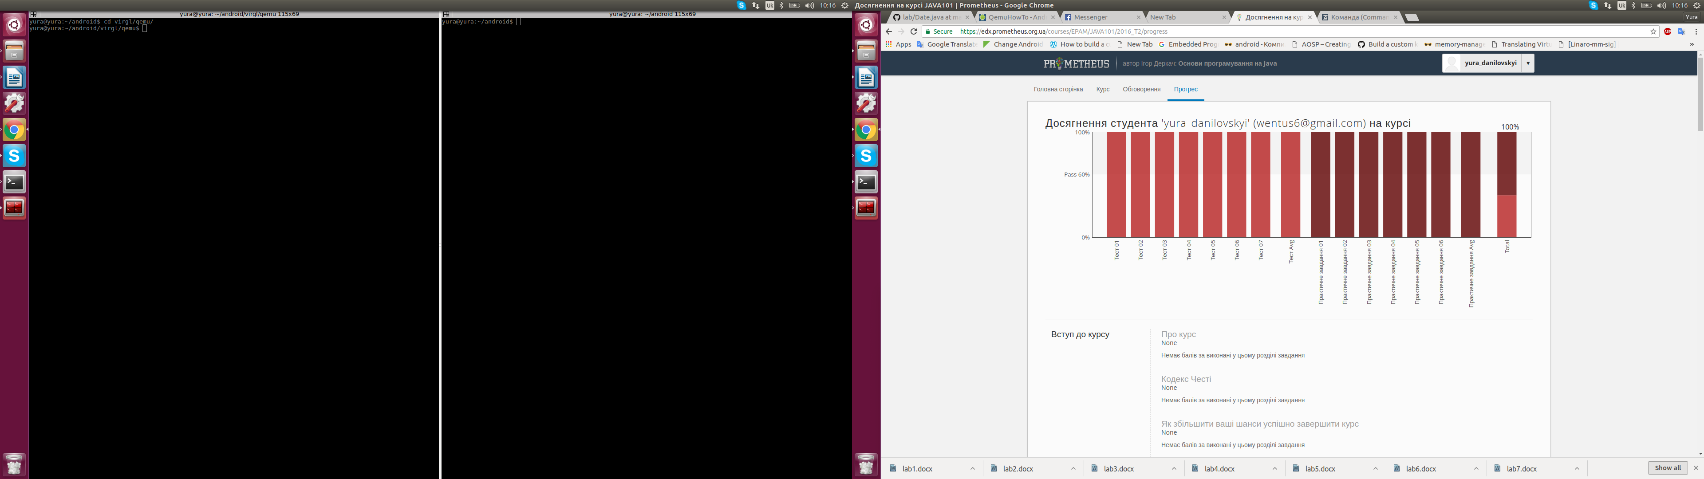

Висновок: я краще зрозумів принципи ООП, згадав певні алгоритми, вивчені 1 семестру.